Ярмарка «Шчодрай восені дары»

10.10.2020 в г. Сморгонь по ул. Я.Коласа прошла осенняя ярмарка «Шчодрай восені дары». На ярмарке был представлен огромный ассортимент сельхозпродукции, саженцев, цветов, дикоративных растений. Сельскохозяйственные предприятия района совместно с учреждениями культуры, сельскими исполнительными комитетами представили подворья.
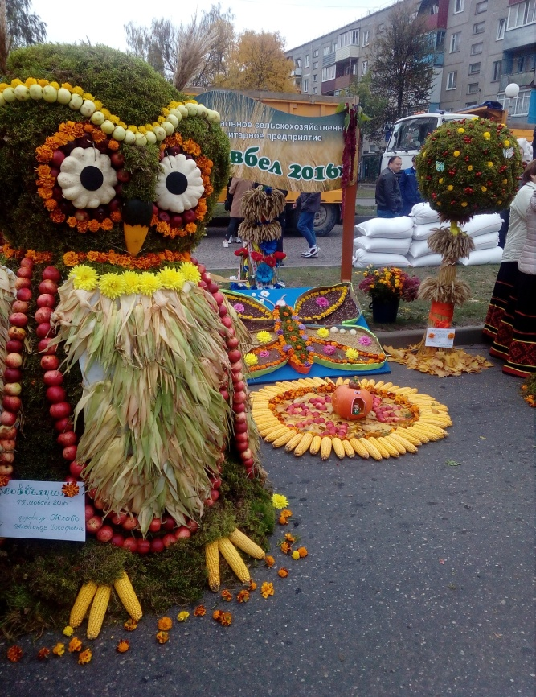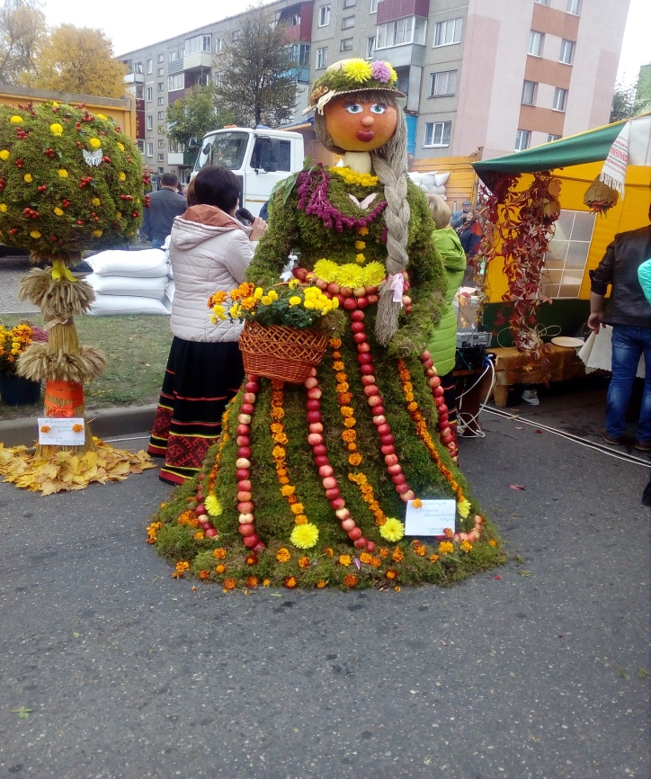
Подворье КСУП «Совбел 2016»
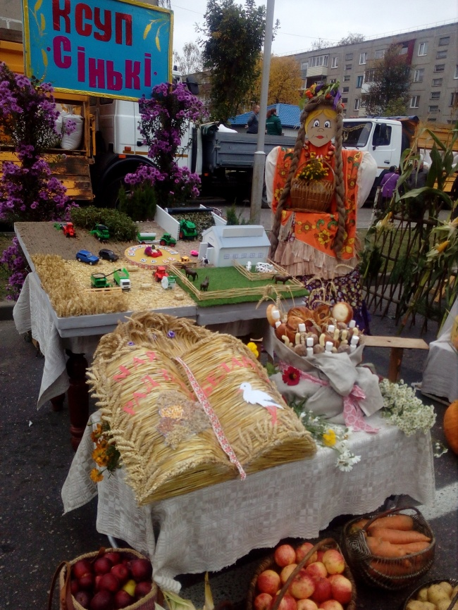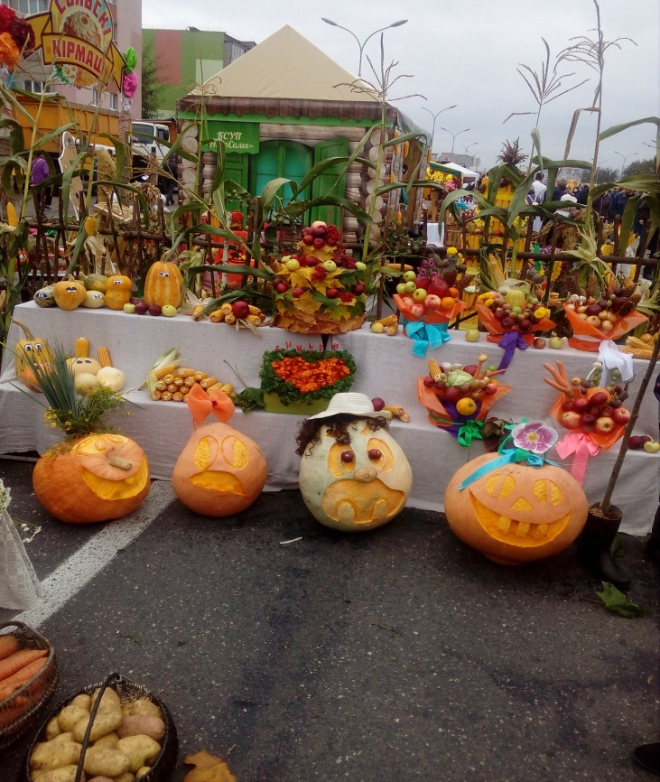
Подворье КСУП «Синьки»

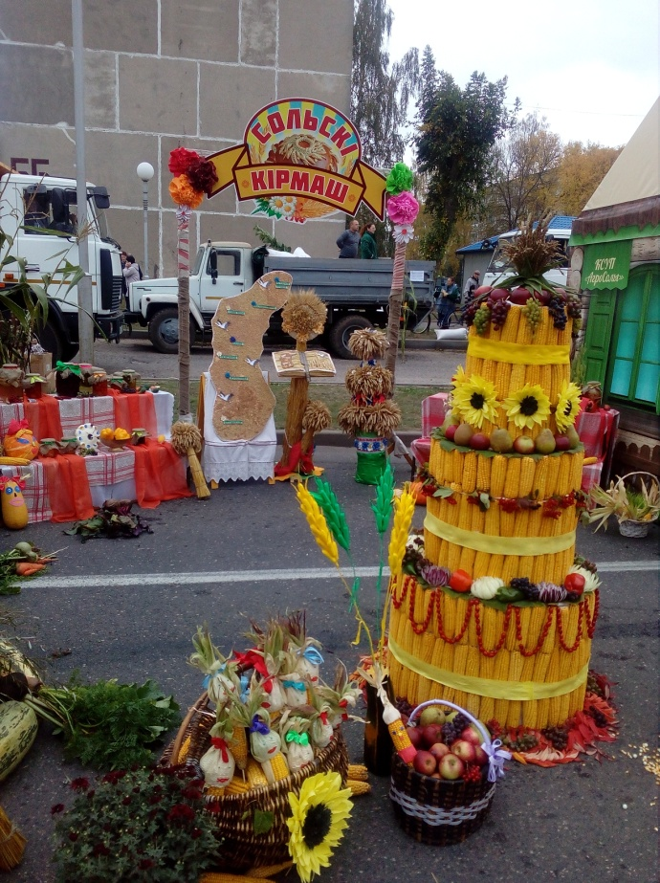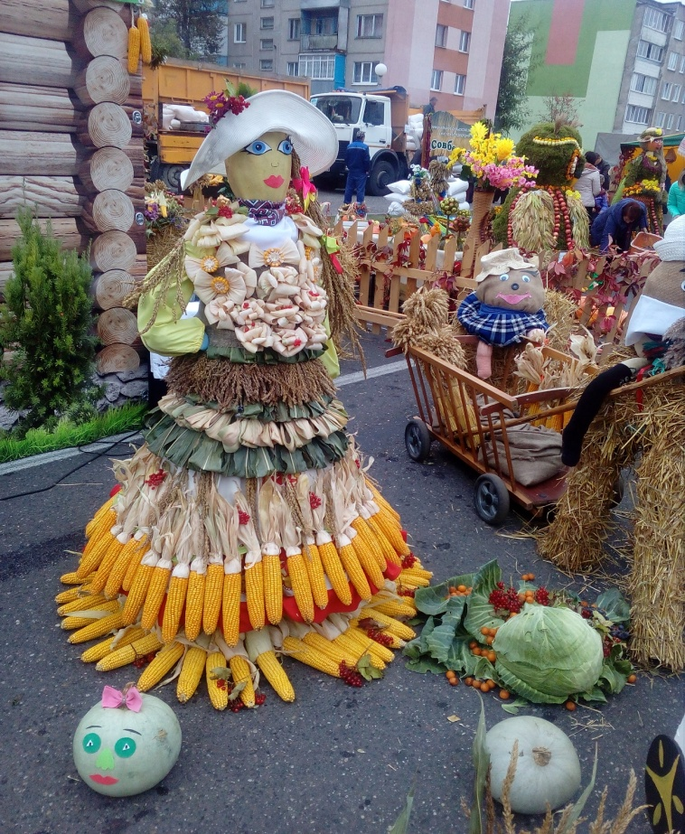
Подворье КСУП «Агро Солы»

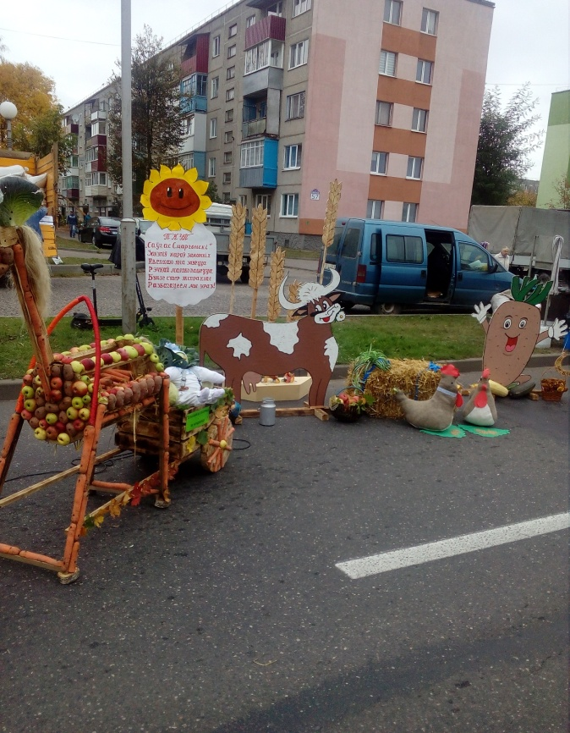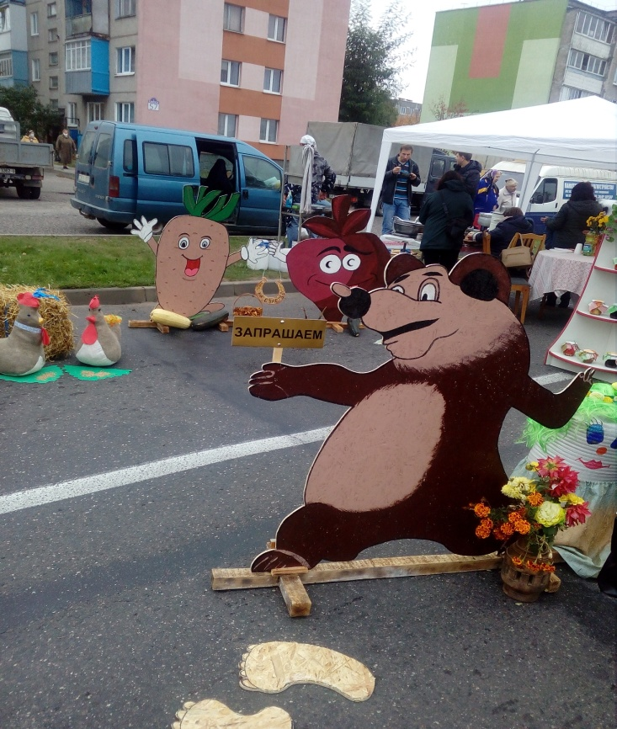
Подворье ПКУП «Совхоз Сморгонский»

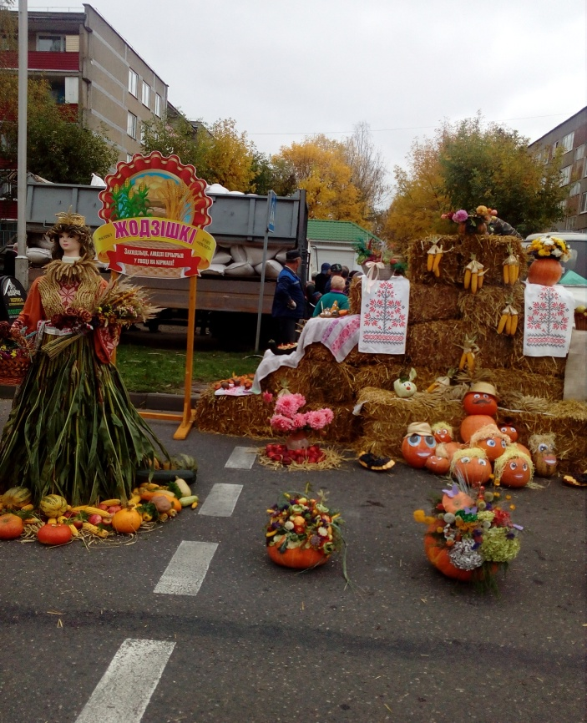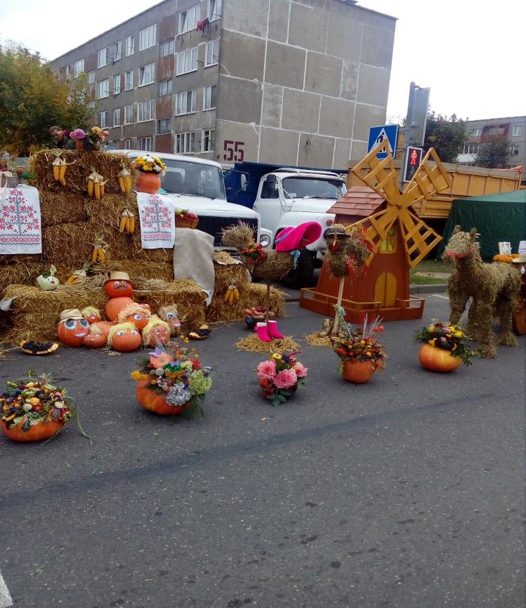
Подворье Филиала «Жодишки» УПП «СКХ».
По итогам конкурса лучшим стало подворье КСУП «Синьки», на втором месте - подворье КСУП «Совбел 2016», на третьем – КСУП «Агро Солы».
На мероприятии не обошлось и без торговли и общественного питания. Предприятиями района (УПП «Сморгонский комбинат хлебопродуктов», ОАО «Спадчына», Сморгонский филиал Гродненского Облпо, АУП «Нива – ЗОС») представлен широкий ассортимент реализуемых продовольственных товаров, торговые места были оформлены в соответствии с тематикой ярмарки. Среди торговых объектов, которые принимали участие в ярмарке, первое место присудили УПП «Сморгонский комбинат хлебопродуктов», второе – ОАО «Спадчына», третье – Сморгонскому филиалу Гродненского облпотребобщества.

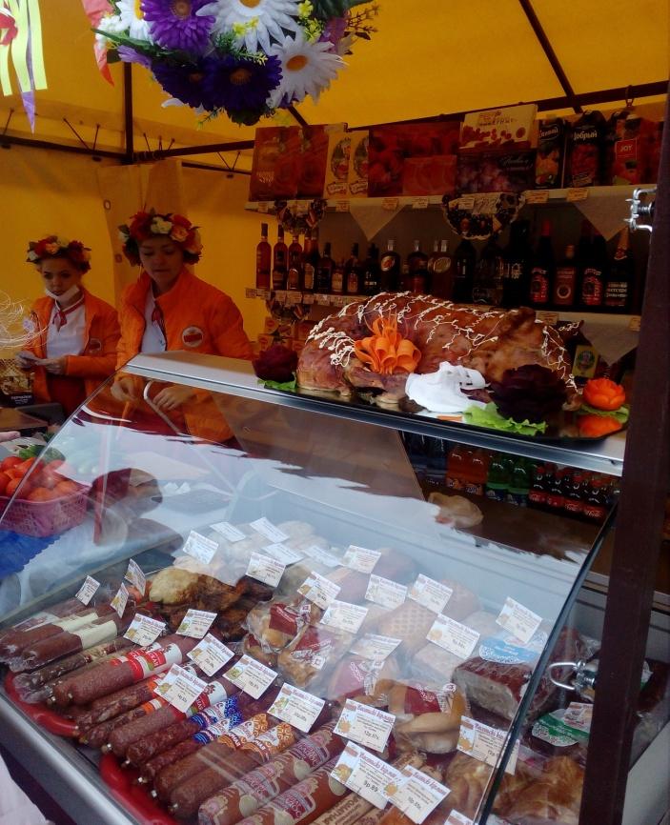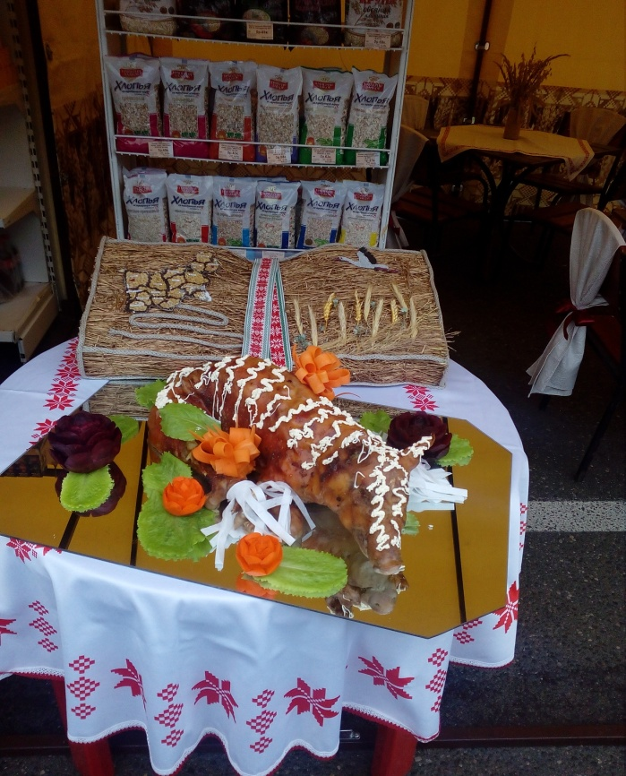
Торговая организация УПП «СКХ»

